2
7/03/2023 10:01
Bionexo
RESULTADO – TOMADA DE PREÇO
N° 2023103TP35485HEMU
O Instituto de Gestão e Humanização – IGH, entidade de direito privado e sem fins
lucrativos, classificado como Organização Social, vem tornar público o resultado da
Tomada de Preços, com a finalidade de adquirir bens, insumos e serviços para o
HEMU - Hospital Estadual da Mulher, com endereço à Rua R-7, S/N, Setor Oeste,
Goiânia, CEP: 74.125-090.
Bionexo do Brasil Ltda
Relatório emitido em 27/03/2023 10:01
Comprador
IGH - HEMU - Hospital Estadual da Mulher (11.858.570/0002-14)
AV. PERIMETRAL, ESQUINA C/ RUA R7, SN - SETOR COIMBRA - GOIÂNIA, GO CEP: 74.530-020
Relação de Itens (Confirmação)
Pedido de Cotação : 275470204
COTAÇÃO Nº 35485 - DIETAS - HEMU MAR/2023
Frete Próprio
Observações: -*PAGAMENTO: Somente a prazo e por meio de depósito em conta PJ do fornecedor.
*
FRETE: Só serão aceitas propostas com frete CIF e para entrega no endereço: RUA R7 C/ AV
PERIMETRAL, SETOR COIMBRA, Goiânia/GO CEP: 74.530-020, dia e horário especificado. *CERTIDÕES:
As Certidões Municipal, Estadual de Goiás, Federal, FGTS e Trabalhista devem estar regulares desde a
data da emissão da proposta até a data do pagamento. *REGULAMENTO: O processo de compras
obedecerá ao Regulamento de Compras do IGH, prevalecendo este em relação a estes termos em caso
de divergência.
Tipo de Cotação: Cotação Normal
Fornecedor : Todos os Fornecedores
Data de Confirmação : Todas
Faturamento
Mínimo
Prazo de
Entrega
Validade da
Proposta
Condições de
Pagamento
Fornecedor
Frete Observações
Innovar Produtos Hospitalares Ltda -
Epp
GOIÂNIA - GO
INNOVAR HOSPITALAR & SAÚDE - (62)
2
dias após
1
R$ 200,0000
19/03/2023
30 ddl
CIF
null
confirmação
3
575-6041
bionexo.innovarhospitalar@gmail.com
Mais informações
Uber Medica E Hospitalar Ltda - Epp
UBERLÂNDIA - MG
ADRIANA CAMPOS - (34) 32144519
adm.go@ubermedica.com.br
Mais informações
5
dias após
2
3
R$ 300,0000
R$ 150,0000
15/04/2023
29/03/2023
30 ddl
30 ddl
Preço
CIF
CIF
null
null
confirmação
Via Nut - Nutrição Clinica e Produtos
Hospitalares
GOIÂNIA - GO
3 dias após
confirmação
Ramile Ferreira e silva - null
cotacao@vianut.com.br
Mais informações
Programação
de Entrega
Valor
Total
Produto
Código
Fabricante Embalagem Fornecedor Comentário Justificativa
Quantidade
Usuário
Unitário
Rosana De
Oliveira
Moura
SUPLEMENTO A
BASE DE DEXTRINA
E MALTOSE - LATA
CARBO CH
400 GR -
CARBO CH
- PRODIET
Innovar
Produtos
Hospitalares
Ltda - Epp
R$
23,7900
R$
118,9500
6
37832
-
LATA
LATA
null
null
-
-
5 Unidade
4
00G
27/03/2023
0
9:59
Rosana De
Oliveira
Moura
SUPLEMENTO
ROTEINA ISOLADA
BCAA MIX
CAROTENOIDES
LATA 400 G
IMMAX 350
GR -
IMMAX -
PRODIET
Innovar
Produtos
Hospitalares
Ltda - Epp
R$
45,5000
R$
91,0000
8
37851
-
2 Unidade
27/03/2023
0
9:59
Total
Parcial:
R$
209,9500
7.0
https://bionexo.bionexo.com/jsp/RelatPDC/relat_adjudica.jsp
1/3
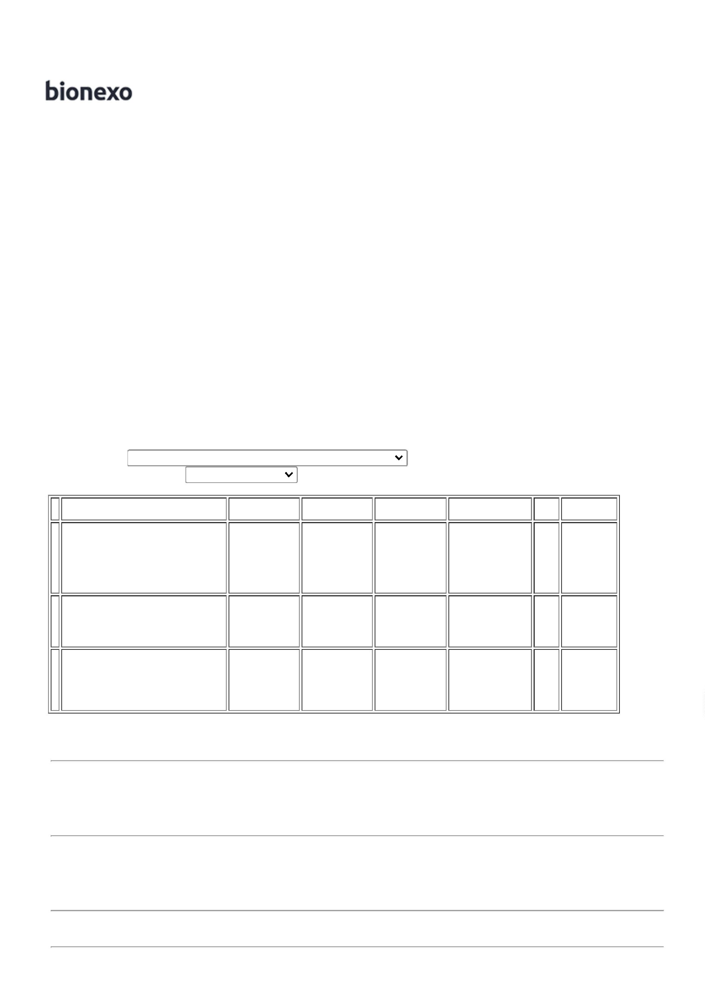

2
7/03/2023 10:01
Bionexo
Total de Itens da Cotação: 8
Total de Itens Impressos: 2
Programação
de Entrega
Preço
Unitário
Valor
Total
Produto
Código
Fabricante Embalagem Fornecedor Comentário Justificativa
Quantidade
Usuário
Rosana De
Oliveira
Moura
DIETA ENTERAL
PEDIATRICA SEMI
ELEMENTAR P/ APLV.
PREGOMIN
PEPTI -
DANONE
Uber Medica
E Hospitalar
Ltda - Epp
R$
95,6000
R$
1
42369
-
LATA
null
-
20 Lata
1.912,0000
-> LATA COM 400G
27/03/2023
0
9:59
DIETA ENTERAL
POLIM NORMOC/
HIPERP S/ FIBRA 1
KCAL / ML -
CICATRIZ; DEITA
ENTERAL
POLIMERICA,
NORMOCALORICA,
HIPERPROTEICA
(PTN MAIOR QUE 20
Rosana De
Oliveira
Moura
%
) SEM FIBRAS,
Uber Medica
E Hospitalar
Ltda - Epp
NUTRISON
R$
34,7000
R$
694,0000
2
ESPECIFICO PARA
CICATRIZAÇÃO DE
FERIDAS,
ACRESCIDO DE
ARGINA, ZINCO E
SELENIO,
34294
-
Pack
null
-
20 Frasco
-
DANONE
2
7/03/2023
09:59
NUTRICIONALMENTE
COMPLETA,
DENSIDADE
CALORICA 1,0
KCAL/ML. FRASCO
7
50ML
FÓRMULA INFANTIL
ANTIREGURGITAÇÃO
ESPESSADA PARA
LACTENTES COM
REGURGITAÇÃO
Rosana De
Oliveira
Moura
APTAMIL
AR LATA
400G -
DANONE -
DANONE
Uber Medica
E Hospitalar
Ltda - Epp
R$
19,4000
R$
38,8000
5
37802
-
LATA
null
-
2 Unidade
E/OU REFLUXO
GASTROESOFÁGICO,
DE 0 A 12 MESES,
COM LACTOSE. LATA
27/03/2023
09:59
4
00G
Total
Parcial:
R$
4
2.0
2.644,8000
Total de Itens da Cotação: 8
Total de Itens Impressos: 3
Programação
de Entrega
Preço
Unitário
Valor
Total
Produto
Código
Fabricante Embalagem Fornecedor Comentário Justificativa
Quantidade
Usuário
Rosana De
Oliveira
Moura
Via Nut -
Nutrição
Clinica e
Produtos
Hospitalares
DIETA HIPER/HIPER
SISTEMA
ABERTO
TETRA
ISOSOURCE
1.5 S.A,
NESTLE
1
,5 S.A. - ISENTA DE
FIBRAS SISTEMA
R$
26,0000
R$
260,0000
3
37998
-
null
-
10 Lata
ABERTO - FR 1000ML
SQUARE
27/03/2023
0
9:59
FORMULA INFANTIL
PARA RECEM
NASCIDO PRE
TERMO E / OU ALTO
RISCO 400G -
Rosana De
Oliveira
Moura
Via Nut -
Nutrição
Clinica e
Produtos
Hospitalares
FORMULA PARA
RECEM NASCIDO
PRE TERMO E/ OU
DE ALTO RISCO E /
OU BAIXO PESO AO
NASCER COM
PRE NAN
400 GR,
NESTLE
LATA COM
400 GR
R$
22,9600
R$
4
37790
-
null
-
50 Unidade
1.148,0000
27/03/2023
09:59
PROTEINAS LACTEAS
-
> LATA 400
GRAMAS
7
SUPLEMENTO HIPER 37844
-
NUTREN
1.5
MORANGO
200ML -
NESTLE -
NESTLE
FRASCO
200ML
Via Nut -
Nutrição
Clinica e
Produtos
Hospitalares
null
-
R$
7,5000
20 Unidade
R$
150,0000
Rosana De
Oliveira
Moura
/
HIPER 200 ML
MORANGO -
ESPECIFICAÇÃO:
SUPLEMENTO
HIPER/HIPER
27/03/2023
09:59
MORANGO 200 ML.
SUPLEMENTO ORAL
https://bionexo.bionexo.com/jsp/RelatPDC/relat_adjudica.jsp
2/3

2
7/03/2023 10:01
Bionexo
INDUSTRIALIZADO,
1.25 KCAL/ML A
>
MENOR OU IGUAL
.5 KCAL/ML, MAIOR
OU IGUAL 5G DE
1
PROTEINAS/100 ML.
PRONTO PARA USO
E ADMINISTRAÇÃO -
SABOR MORANGO.
Total
Parcial:
R$
8
0.0
1.558,0000
Total de Itens da Cotação: 8
Total de Itens Impressos: 3
Total
Geral:
R$
1
29.0
4.412,7500
Clique aqui para geração de relatório completo com quebra de página
https://bionexo.bionexo.com/jsp/RelatPDC/relat_adjudica.jsp
3/3

